國家發展委員會 新聞稿
發布日期：105年4月27日
聯 絡 人：吳明蕙、徐志宏
聯絡電話：2316-5851、5855
105年3月份景氣概況
105年3月，景氣對策信號連續第10個月呈現藍燈，綜合判斷分數較上月減少1分至15分，係因機械及電機設備進口值由綠燈回跌至黃藍燈所致；景氣領先指標與上月持平，雖略有止跌跡象但仍未回升，同時指標則持續下跌，顯示國內景氣處於低緩狀態。
展望未來，國際機構預測今年全球經濟成長率僅與去年相當，經貿情勢偏保守使終端需求提升緩慢，延緩我國出口復甦時程。投資方面，政府今年擴大公共建設及科技發展預算，應能帶動投資效應；另因景氣前景仍多陰霾，民間消費信心偏弱，但部分調查顯示，民眾對未來景氣看法正逐漸改善，應有助於消費動能維繫。整體而言，目前經濟動能仍顯疲弱，若廠商及消費者對未來景氣看法持續好轉，經濟可望逐漸回穩。
- 景氣對策信號（詳圖1、圖2）
105年3月景氣對策信號維持藍燈，綜合判斷分數為15分，較上月減少1分。9項構成項目中，機械及電機設備進口值由綠燈轉呈黃藍燈，分數減少1分，其餘8項燈號不變。各構成項目除製造業營業氣候測驗點之單位為點外，其餘均為與上年同月相比的變動率；除股價指數外均經季節調整。個別構成項目說明如下：
- 貨幣總計數M1B變動率：由上月6.2%增為6.6%，燈號維持綠燈。
- 股價指數變動率：由上月-13.2%增為-9.6%，燈號續為黃藍燈。
- 工業生產指數變動率：由上月下修值-5.5%減為-5.8%，燈號仍為藍燈。
- 非農業部門就業人數變動率：由上月0.9%減為0.4%，燈號續呈黃藍燈。
- 海關出口值變動率：由上月上修值-3.8%減為-9.3%，燈號維持藍燈。
- 機械及電機設備進口值變動率：由上月下修值-0.2%減為-2.6%，燈號由綠燈轉呈黃藍燈。
- 製造業銷售量指數變動率：由上月下修值-7.5%增為-3.8%，燈號仍為藍燈。
- 批發、零售及餐飲業營業額變動率：由上月-6.3%增為-3.8%，燈號維持藍燈。
- 製造業營業氣候測驗點：由上月上修值92.4點增為96.49點，燈號續呈黃藍燈。
- 景氣指標
- 領先指標
- 領先指標不含趨勢指數為98.11，經回溯修正後與上月持平（詳表1、圖3）。
- 7個構成項目經去除長期趨勢後，3項較上月上升，分別為：製造業營業氣候測驗點、SEMI半導體接單出貨比、股價指數，其餘4項：外銷訂單指數、核發建照面積、實質貨幣總計數M1B，以及工業及服務業受僱員工淨進入率則較上月下滑。
- 同時指標
- 同時指標不含趨勢指數為97.19，較上月下跌0.62%，已連續17個月下跌（詳表2、圖4）。
- 7個構成項目經去除長期趨勢後，僅工業生產指數較上月上升，其餘6項：電力（企業）總用電量、實質機械及電機設備進口值、批發、零售及餐飲業營業額、製造業銷售量指數、非農業部門就業人數，以及實質海關出口值則較上月下滑。
- 落後指標
- 落後指標不含趨勢指數為98.37，較上月下跌0.42% （詳表3、圖5）。
- 6個構成項目經去除長期趨勢後，均較上月下滑，分別為：製造業存貨率、失業率、製造業單位產出勞動成本指數、工業及服務業經常性受僱員工人數、全體貨幣機構放款與投資、金融業隔夜拆款利率。
下次發布日期為 105年5月27日（星期五）下午4時

綜合判斷說明： 紅燈(45-38)， 黃紅燈(37-32)， 綠燈(31-23)， 黃藍燈(22-17)， 藍燈(16-9)。

圖1 近1年景氣對策信號走勢圖

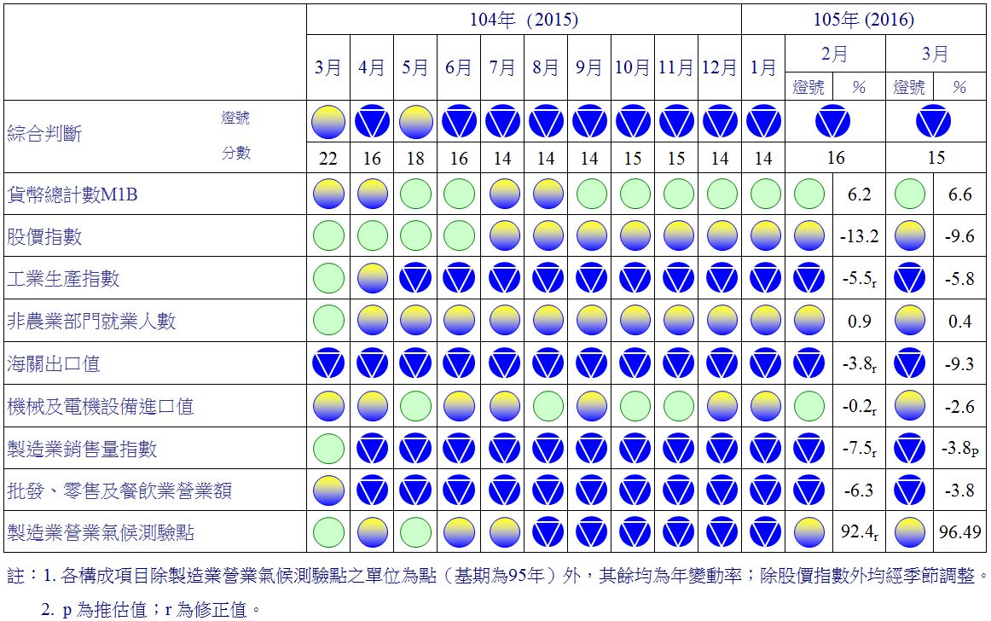
圖2 一年來景氣對策信號
表1 景氣領先指標
指數
項 目 | 104年 (2015) |  |  |  | 105年 (2016)
 | 9月 | 10月 | 11月 | 12月 | 1月 | 2月 | 3月
不含趨勢指數 | 99.02 | 98.89 | 98.70 | 98.48 | 98.26 | 98.11 | 98.11
較上月變動 (%) | -0.09 | -0.13 | -0.19 | -0.23 | -0.22 | -0.15 | 0.00
構成項目¹
外銷訂單指數 | 100.38 | 100.47 | 100.32 | 99.98 | 99.55 | 99.13 | 98.76
實質貨幣總計數M1B | 100.14 | 100.14 | 100.11 | 100.07 | 100.00 | 99.91 | 99.83
股價指數 | 99.69 | 99.57 | 99.49 | 99.44 | 99.42 | 99.45 | 99.50
工業及服務業受僱員工淨進入率² | 99.87 | 99.88 | 99.90 | 99.91 | 99.90 | 99.88 | 99.85
核發建照面積³ | 99.81 | 99.63 | 99.44 | 99.21 | 98.94 | 98.65 | 98.48
SEMI半導體接單出貨比 | 99.72 | 99.69 | 99.73 | 99.85 | 100.05 | 100.29 | 100.57
製造業營業氣候測驗點 | 99.14 | 99.14 | 99.21 | 99.35 | 99.57 | 99.85 | 100.17
註：1.本表構成項目指數為經季節調整、剔除長期趨勢，並平滑化與標準化後之數值。以下表同。
2.淨進入率＝進入率—退出率。
3.核發建照面積僅包含住宿類（住宅）、商業類、辦公服務類、工業倉儲類4項建造執照統計資料。
高峰(P)
103.10
高峰(P) 谷底(T)
100.2 101.1
高峰(P) 谷底(T)
97.3 98.2
指數
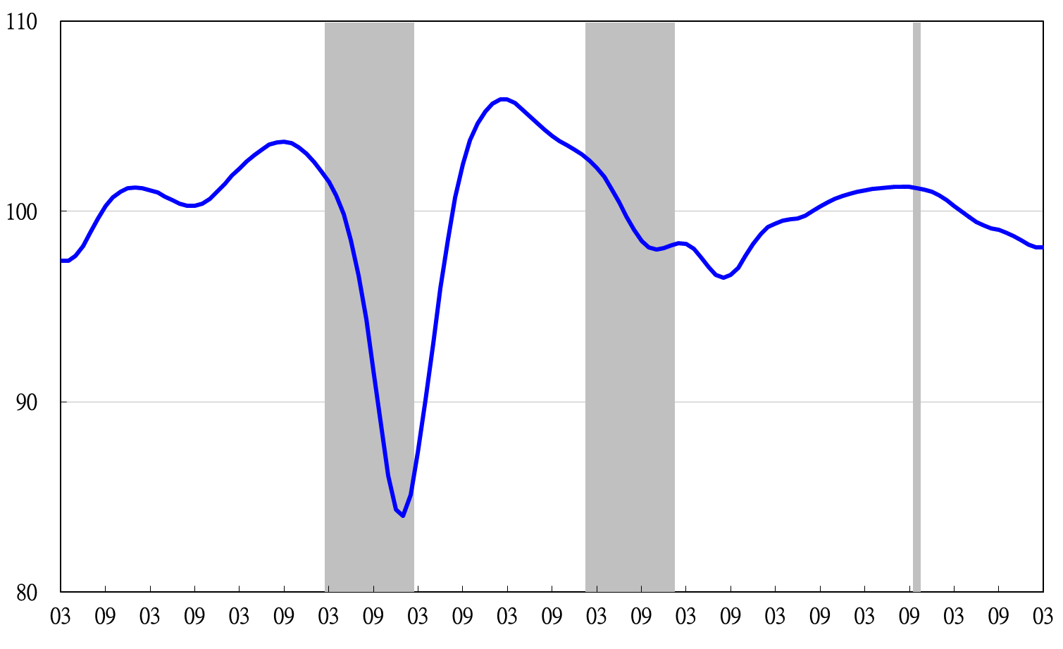
94 95 96 97 98 99 100 101 102 103 104 105

註：陰影區表景氣循環收縮期，以下圖同。
圖3 領先指標不含趨勢指數走勢圖

表2 景氣同時指標
指數
項 目 | 104年 (2015) |  |  |  | 105年 (2016)
 | 9月 | 10月 | 11月 | 12月 | 1月 | 2月 | 3月
不含趨勢指數 | 99.40 | 99.37 | 99.20 | 98.86 | 98.37 | 97.79 | 97.19
較上月變動 (%) | -0.08 | -0.03 | -0.17 | -0.34 | -0.50 | -0.59 | -0.62
構成項目
工業生產指數 | 99.25 | 99.19 | 99.16 | 99.14 | 99.119 | 99.115 | 99.124
電力(企業)總用電量 | 99.95 | 100.00 | 99.97 | 99.83 | 99.51 | 99.05 | 98.53
製造業銷售量指數 | 99.52 | 99.52 | 99.47 | 99.38 | 99.26 | 99.16 | 99.09
批發、零售及餐飲業營業額 | 99.56 | 99.59 | 99.56 | 99.45 | 99.26 | 99.01 | 98.78
非農業部門就業人數 | 99.92 | 99.85 | 99.78 | 99.71 | 99.64 | 99.59 | 99.52
實質海關出口值 | 99.58 | 99.56 | 99.51 | 99.46 | 99.40 | 99.36 | 99.30
實質機械及電機設備進口值 | 100.09 | 100.09 | 99.98 | 99.76 | 99.47 | 99.14 | 98.79

高峰(P)
97.3
高峰(P)
103.10
谷底(T)
101.1
高峰(P)
100.2
谷底(T)
98.2
指數
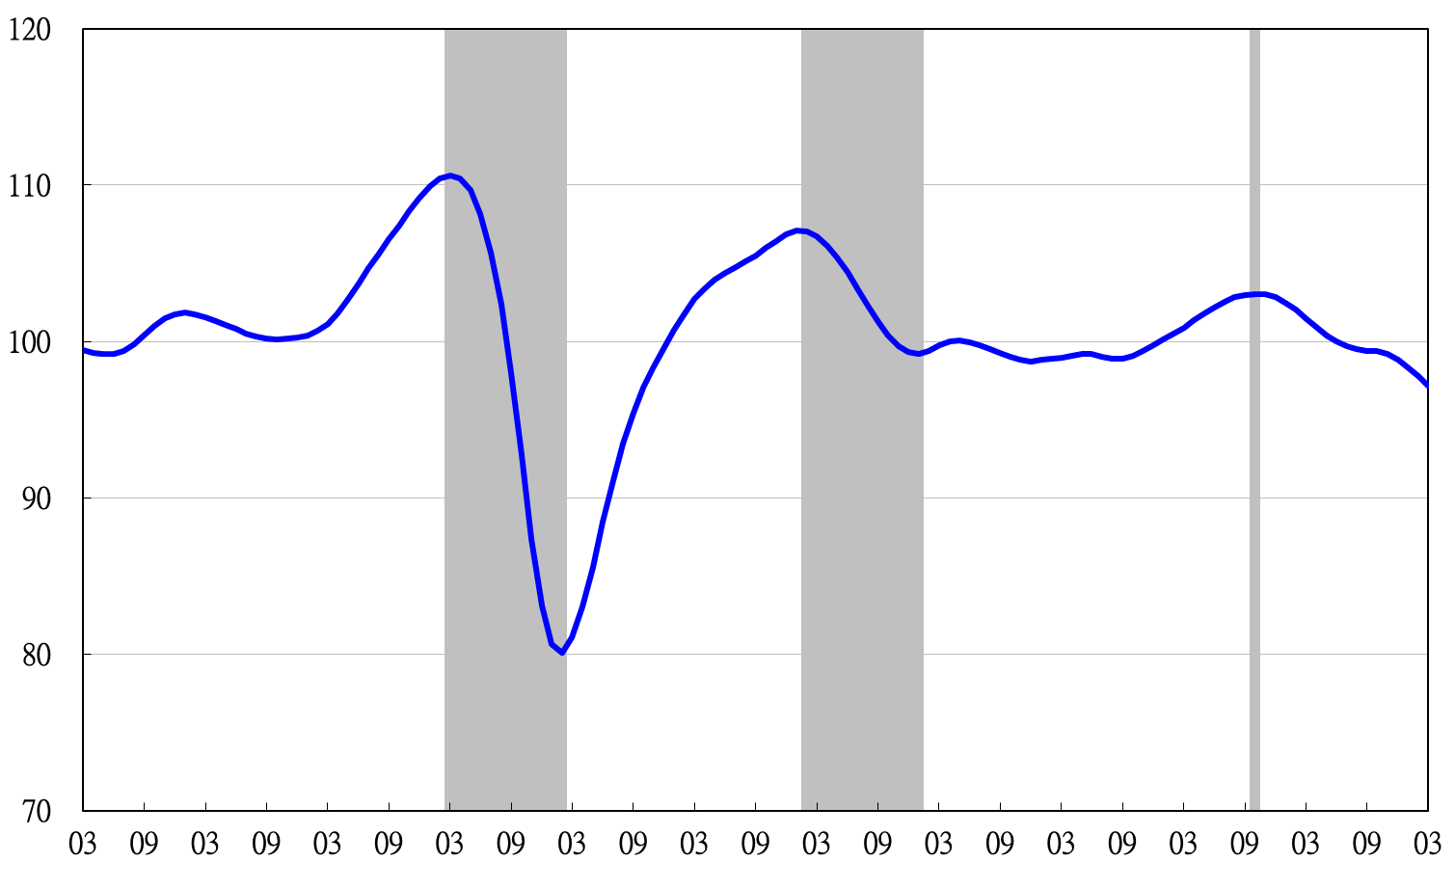
94 95 96 97 98 99 100 101 102 103 104 105

圖4 同時指標不含趨勢指數走勢圖

表3 景氣落後指標
指數
項 目 | 104年 (2015) |  |  |  | 105年 (2016)
 | 9月 | 10月 | 11月 | 12月 | 1月 | 2月 | 3月
不含趨勢指數 | 100.99 | 100.57 | 100.12 | 99.65 | 99.21 | 98.78 | 98.37
較上月變動 (%) | -0.33 | -0.42 | -0.45 | -0.46 | -0.44 | -0.43 | -0.42
構成項目 | 0.00 | 0.00 | 0.00 | 0.00 | 0.00 | 0.00 | 0.00
失業率 | 100.00 | 99.86 | 99.70 | 99.54 | 99.38 | 99.24 | 99.10
工業及服務業經常性受僱員工人數 | 99.95 | 99.90 | 99.85 | 99.80 | 99.76 | 99.72 | 99.67
製造業單位產出勞動成本指數 | 100.55 | 100.44 | 100.32 | 100.18 | 100.08 | 100.00 | 99.94
金融業隔夜拆款利率 | 100.00 | 99.96 | 99.92 | 99.88 | 99.83 | 99.79 | 99.74
全體貨幣機構放款與投資 | 99.94 | 99.93 | 99.90 | 99.85 | 99.80 | 99.76 | 99.71
製造業存貨率 | 100.73 | 100.58 | 100.44 | 100.33 | 100.21 | 100.07 | 99.91

指數
高峰(P)
103.10
谷底(T)
98.2
高峰(P)
97.3
谷底(T)
101.1
高峰(P)
100.2
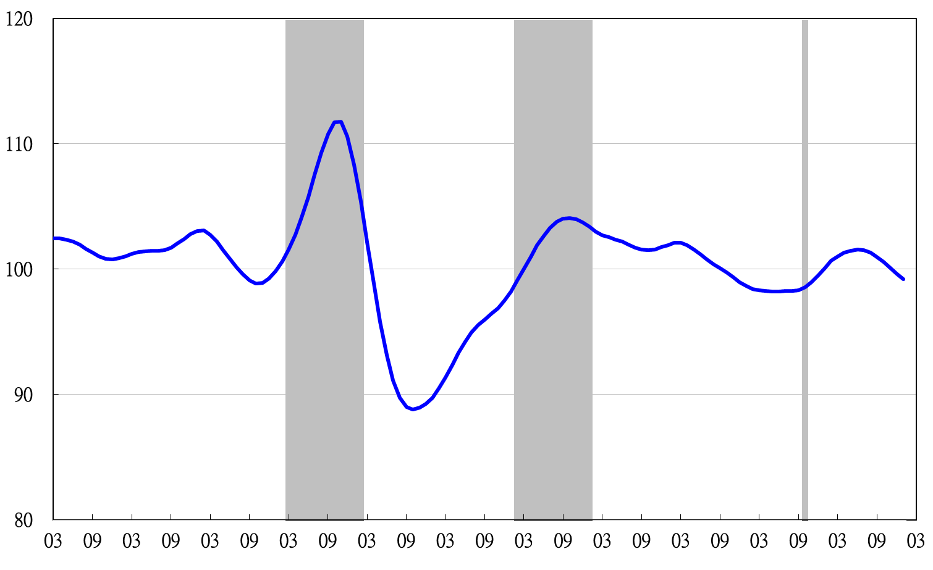

圖5 落後指標不含趨勢指數走勢圖
94 95 96 97 98 99 100 101 102 103 104 105

景氣指標編製方法，須先將各構成項目經季節調整、剔除長期趨勢，並平滑化與標準化後，再以相同權重加權平均合成綜合指數。故判斷各構成項目較上月變動方向，應以上述步驟計算後數值為準，若與上月相比數值增加（減少），即代表構成項目較上月上升（下降）。
失業率於合成落後指標時，先取倒數計算。

